Prénom et nom : Chap.3 - Activité 2
Livre p74 & 75

Evolutions probables du climat et
conséquences environnementales

Point de départ :
Tous les modèles climatiques s’accordent à prévoir avec une forte probabilité de survenue (dans des fourchettes qui dépendent des quantités de GES émises) :
- D’une augmentation de 1,5 à 5°C de la température moyenne d’ici à 2100.
- D’une élévation du niveau moyen des mers et des océans (jusqu’à 1 mètre) d’ici la fin du siècle.
- D’une modification du régime des pluies et des évènements climatiques extrêmes.
- D’une acidification des océans.
- D’un impact majeur sur les écosystèmes terrestres et marins.

Quelles sont les conséquences des activités anthropiques sur les climats et sur l’environnement ?

Consignes :
Pour chaque sujet d’étude, chaque groupe expliquera oralement avec le support de 2 ou 3 diapositives maximum et en 5 minutes, les liens de cause à effet entre les conséquences des activités humaines sur l’évolution climatique et les conséquences environnementales.

Supports de travail :
- Annexes avec les sujets d’étude dans le dossier de la classe.

Compétences | Indicateurs d’évaluation | Auto-évaluation |  |  |  | Evaluation enseignant
C1 : Communiquer sur ses démarches, ses résultats et ses choix, en argumentant (à l’oral). | - Le discours est pertinent (en lien avec le problème à résoudre) et est structuré en phrases.  - Les informations données sont justes et les phrases ont du sens.  - L’expression est correcte et la voix est forte et claire.  - Des connecteurs logiques sont utilisés à bon escient. | A | B | C | D | A | B | C | D
A : 4 indicateurs réussis ; B : 3 indicateurs réussis ; C : 2 indicateur réussi ; D : 1 indicateur réussi

- Document de référence : Les scénarii RCP (ressource 1 de tous les sujets).

Un scénario RCP [Representative Concentration Pathway] désigne une trajectoire de gaz à effet de serre.
Quatre grands scénarii ont été établis par le GIEC à l’occasion de son 5ème rapport d’évaluation en 2014 et ils permettent de modéliser le climat futur selon nos choix de sociétés et modes de vie.
RCP 2.6 ; RCP 4.5 ; RCP 6 et RCP 8.5 correspondent aux valeurs de forçage radiatif en 2100 : respectivement 2.6, 4.5, 6 et 8.5 W.m⁻²
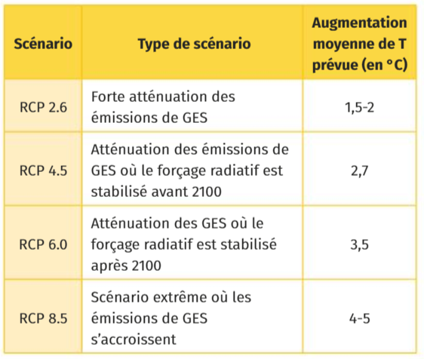

Anomalies de températures observées (jusqu’en 2014) et projetées selon différents scénarii d’émissions de GES.

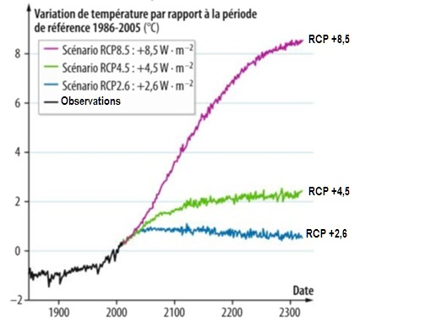

Les 4 sujets :

Sujet 1 : L’élévation du niveau des mers et des océans

Sujet 2 : Les pluies et les évènements climatiques extrêmes

Sujet 3 : L’acidification des océans

Sujet 4 : L’impact du réchauffement climatique sur les écosystèmes terrestres et marins

